Experiment – Gas aus dem Salz

Materialien:
- Backpulver
- Essig
- Variante 1:
  - Marmeladeglas
  - Einmalhandschuh
  - evtl. Klebeband
- Variante 2:
  - Getränkeflasche
  - Luftballon
- evtl. Kamera (Smartphone / Tablet / Digitalkamera) zur Dokumentation

Material: Variante 1 | Material Variante 2
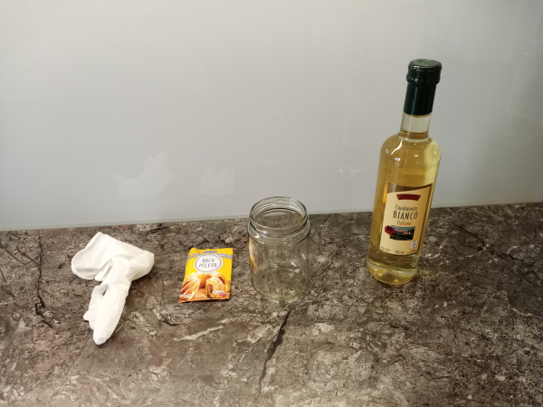 | 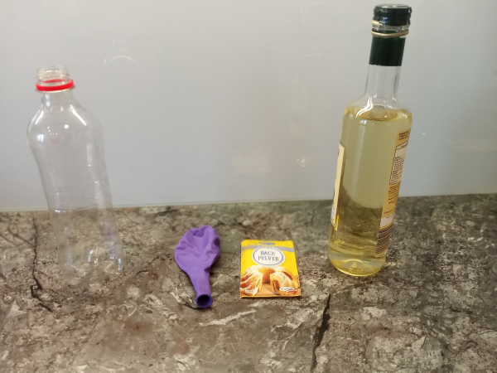

Aufbau und Durchführung:
- Das Backpulver wird in das Marmeladeglas (Variante 1) oder in die Getränkeflasche (Variante 2) gegeben.
- Der etwas Essig wird in den Einmalhandschuh (Variante 1) oder in den Luftballon (Variante 2) gegossen
Variante 1 | Variante 2
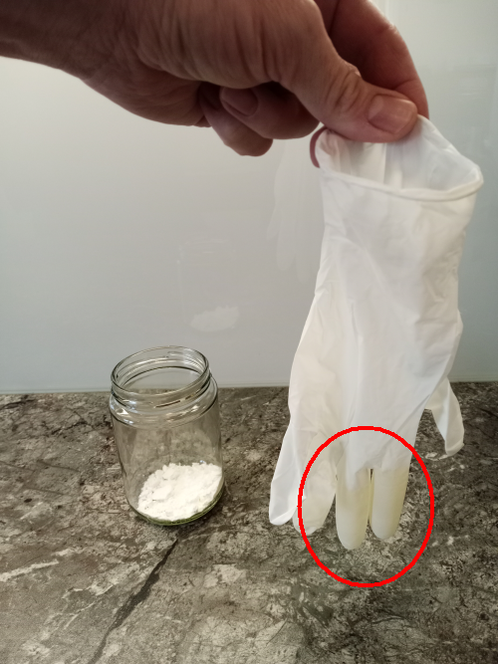 | 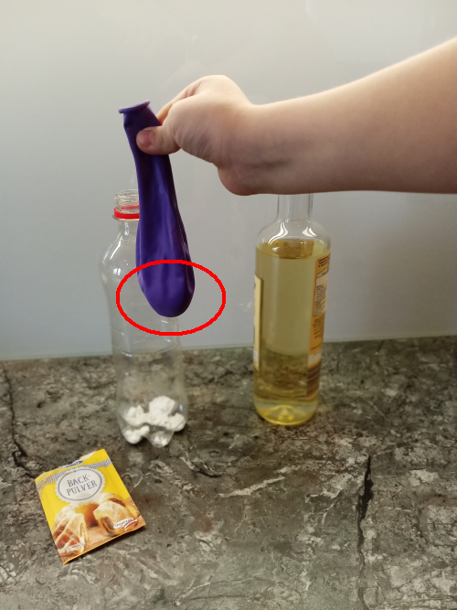

- Der Einmalhandschuh wird über das Marmeladeglas gespannt (der Essig bleibt noch im Handschuh) und evtl. mit Klebeband fixiert oder gehalten, damit er nicht nach oben rutscht (Variante 1) bzw. der Luftballon wird auf die Getränkeflasche gespannte (der Essig bleibt noch im Luftballon) in der Variante 2.
Variante 1 | Variante 2
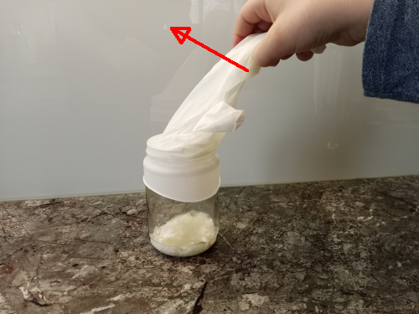 | 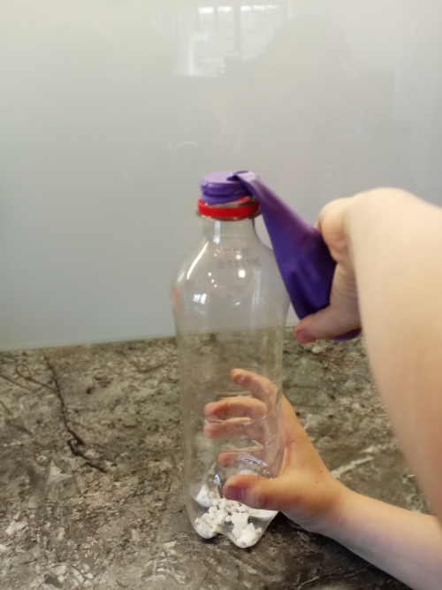

- Der Einmalhandschuh bzw. der Luftballon wird angehoben, so dass der Essig in das Marmeladeglas bzw. die Getränkeflasche fließt.

- Dokumentiere den Vorgang einer Kamera
- Notiere die Beobachtungen
- Schreibe ein Protokoll

